第一步：创建一个项目 vue create 项目名

第二步：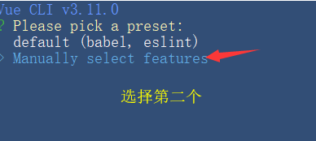

第三步：选择对应的配置 键盘上下按钮控制 用空格选中或者取消 总共4项

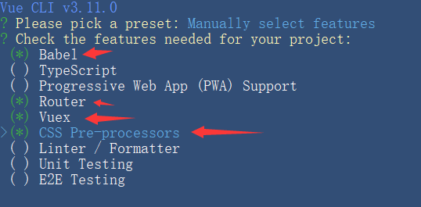

第四步：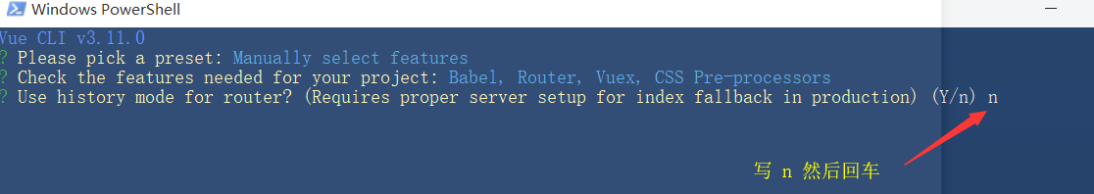

第五步：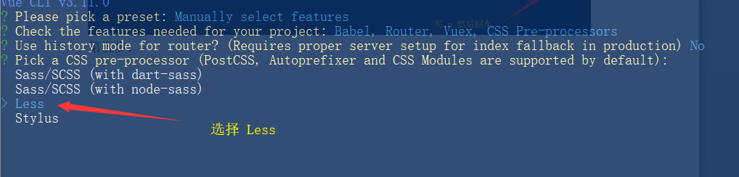

第六步：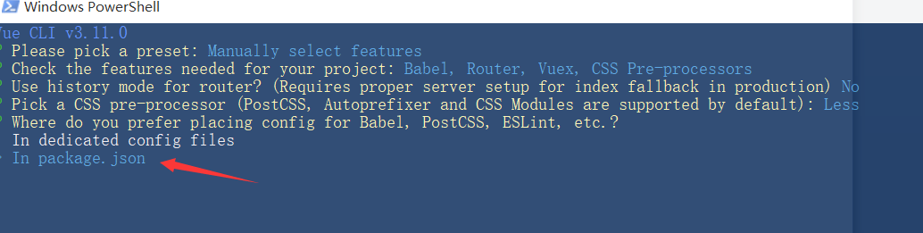

第七步：

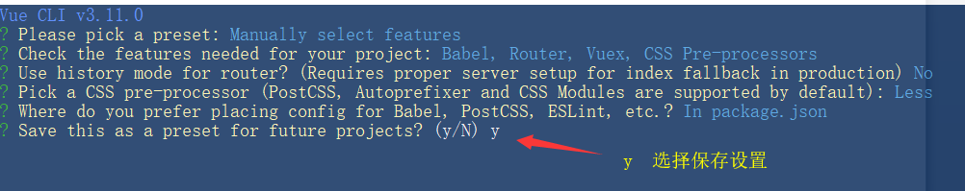

第八步：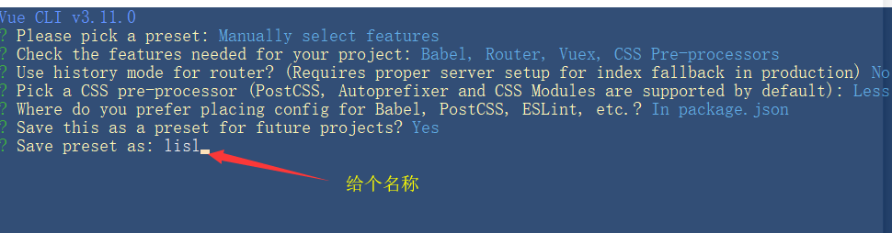

第九步：

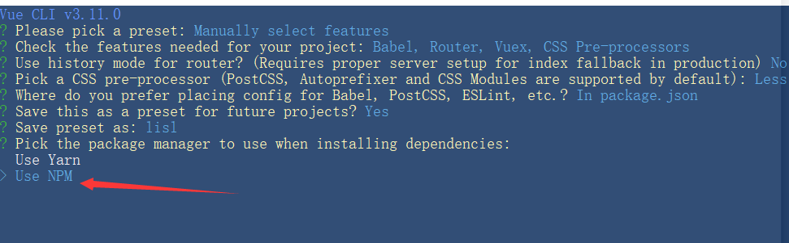

如果vue 在启动项目中lass 报错 那么解决方法如下：

第一步打开cmd 安装 **npm config set sass_binary_site=**<https://npm.taobao.org/mirrors/node-sass/>

然后重新创建项目初始化配置 选择node-sass